河北石油职业技术大学 教案首页
课程名称：大数据与区块链 授课教师： 白玉琪 2021/2022 学年 第2学期
周 次 | 第 8 周 | 时 间 | 2022年 4 月 22 日 |  |  | 授课班级 | 大数据2001/2002
授课  章节 | 单元四 solidity（一）  任务一：智能合约基本介绍与运行机制  任务二：合约语言与solidity环境平台介绍  任务三：开发与部署环境 |  |  |  | 教学方式方法 | 教学方式：讲授  教学方法：启发式教学、案例分析、讨论教学法 |  | 教学  时数 | 2
教学  目标 | 知识目标：  1.了解合约性质以及运行时基本机制； 2.学会solidity环境的开发与部署
教学  目标 | 能力目标:  1.培养实际动手编写程序的能力； 2.掌握solidity基本的程序语句
教学  目标 | 思政目标：  提升编程创新能力，培养编程能力
教  学  组  织 | 教学内容 |  |  | 教学设计及时间分配
教  学  组  织 | 1.智能合约的基本介绍  2.开发与部署环境 |  |  | 课前: 预习智能合约  课中:  1.智能合约的基本介绍 （20分钟）  2.智能合约的运行机制 （20分钟）  3.solidity环境平台介绍 （10分钟）  4.开发与部署环境 （30分钟）  课后：  1.复习所学知识； 2.预习下一节
教学重点 | 1.理解合约运行基础机制，与区块链的关系； 2.熟悉环境平台
教学难点 | 理解去中心化条件下基础运行机制
学习任务 | 思考合约与transaction是什么关系？
教学资源 | https://solidity-cn.readthedocs.io/zh/develop/
学法指导 | 首先要从契约关系的角度辨析，介绍智能合约的性质、现有合约语言与技术、运行机制，然后介绍开发环境与平台，本讲内容较多，课后在论坛搜索文章加深理解
solidity（一）（教案）
教学内容及教学过程 |  | 说明
步骤一 问题引入
从契约关系的角度辨析，介绍智能合约的性质、现有合约语言与技术、运行机制，然后介绍开发环境与平台。
步骤二 讲授
1 智能合约基础与运行机制
除一般性介绍之外有两个重点：
（1）第一是智能合约较之一般程序代码具有不同的性质。
（2）其二是，它不是在一个物理机器上运行的，而是在一个没有中心的链上运行的。
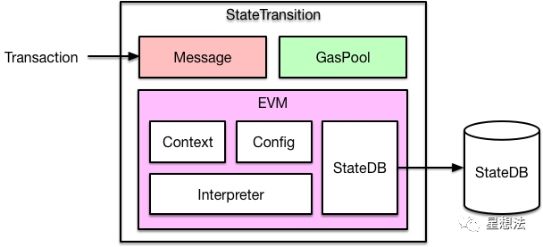

2 平台与环境
主要介绍remix和truffle
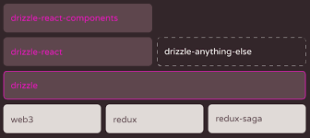
步骤三 课堂小结
（1）智能合约的基本介绍
（2）开发与部署环境
步骤四 实验与作业
思考合约与transaction是什么关系？
教
学
总
结

